Z FYZIKÁLNEJ KUCHYNE GYMNÁZIA PÚCHOV II

Mgr. Mária Pastorková
Gymnázium Púchov

Abstrakt: Tento príspevok obsahuje popis reálnych počítačom podporovaných experimentov využitím meracieho systému Coach. Vybrali sme pokusy z oblasti kinematiky a dynamiky hmotného bodu, periodických dejov a elektromagnetickej indukcie.

Kľúčové slová: reálny počítačom podporovaný experiment, merací systém Coach, intrerfejs, senzory

Úvod
Vyučovanie fyziky je mimoriadne náročné na materiálno-technické zabezpečenie. Na objasnenie fyzikálnych javov by mal učiteľ používať rozličné učebné pomôcky buď formou demonštračného alebo žiackeho experimentu. V minulosti sa využívali jednoduché i zložitejšie mechanické alebo elektrické pomôcky a zariadenia. S rozvojom počítačovej techniky od 80. rokov 20. storočia sa v školách postupne objavujú nové, moderné zariadenia, pracujúce pomocou špecializovaného softvéru.
Gymnázium Púchov má už niekoľko rokov licenciu na softvér Coach 6, päť interfejsov na meranie dvoch alebo štyroch fyzikálnych veličín súčasne a množstvo rozličných senzorov. Spomínané pomôcky umožňujú merať fyzikálne veličiny, zobrazovať ich hodnoty aj pomocou tabuľky alebo grafu. Program dáva priestor pre vytváranie a modelovanie experimentu, čím sa rozvíja tvorivé a logické myslenie žiaka.
Ako sa uvádza v [1] Coach je univerzálne prostredie pre vzdelávanie v oblasti prírodných vied, matematiky a základov techniky. Integruje nástroje pre meranie, riadenie, videomeranie, tvorbu interaktívnych animácií, pokročilé spracovanie dát a analýzu dát.

1. Kinematika hmotného bodu
Skúsenosti učiteľov fyziky pri preberaní kinematiky hmotného bodu svedčia o tom, že žiaci vo všeobecnosti horšie chápu rozdiel medzi jednotlivými druhmi pohybov, majú problém pri odvodení správnych definičných vzťahov a pri posudzovaní pohybov na základe analýzy grafov.

1.1 Zobrazte rovnomerný priamočiary pohyb ako závislosť dráhy od času
Pomôcky: interfejs Coach Lab II+, počítačová zostava, softvér Coach 6 pre Gymnázium Púchov, ultrazvukový senzor vzdialenosti, vozíčková dráha, podložka pod vozíčkovú dráhu
Postup:
1. Otvorte v počítači program CMA Coach 6 - Autor.
2. Zvoľte merací panel Coach Lab II+ a voľbu potvrďte tlačidlom OK.
3. Pripojte k interfejsu ultrazvukový senzor vzdialenosti.
4. Zvoľte nový graf, na C1 zadajte čas 10 s, na C2 ultrazvukový senzor vzdialenosti od 0 m do 1 m.
5. Senzor upevnite na laboratórny stojan a postavte ho k vozíčkovej dráhe.
6. Uveďte vozíček do pohybu smerom od senzora (meranie spustite keď je vozíček minimálne 20 cm od senzora).
7. Pomocou funkcie prezeranie analyzujte graf, fitujte ho pomocou funkcie.
8. Použitím číselných údajov z grafu vypočítajte rýchlosť rovnomerného pohybu vozíčka.

Výpočet:
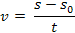

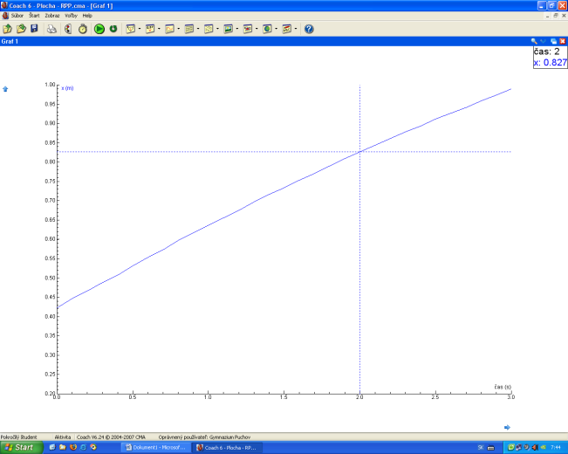
Obr.1: Graf závislosti dráhy rovnomerného priamočiareho pohybu od času

1.2 Zobrazte rovnomerne zrýchlený pohyb ako závislosť dráhy od času
Postup:
1. Realizujte body 1 - 5 z úlohy 1.1
2. Na strane pri ultrazvukovom senzore vzdialenosti podložte vozíčkovú dráhu podložkou.
3. Vozíček umiestite k senzoru do vzdialenosti minimálne 20 cm.
4. Pustite vozíček a súčasne spustite meranie.
5. Prezerajte a analyzujte graf, fitujte ho pomocou funkcie.
6. Použitím číselných údajov z grafu vypočítajte zrýchlenie rovnomerne zrýchleného pohybu vozíčka.
7. Určte z grafu hodnotu dráhy v 5. sekunde pohybu.

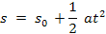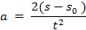Výpočet:

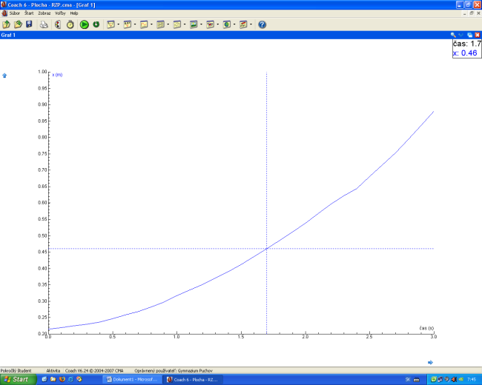
Obr.2: Graf závislosti dráhy rovnomerne zrýchleného pohybu od času

1.3 Zobrazte rovnomerne spomalený pohyb ako závislosť dráhy od času
Postup:
1. Realizujte body 1 - 5 z úlohy 1.
2. Podložte vozíčkovú dráhu na opačnej strane ako v úlohe 1.2
3. Vozíček umiestite na spodnú časť dráhy.
4. Uveďte vozík do pohybu smerom nahor k senzoru, keď takmer zastane, skončite meranie.
5. Prezerajte a analyzujte graf, fitujte ho pomocou funkcie.
6. Použitím číselných údajov z grafu vypočítajte zrýchlenie rovnomerne spomaleného pohybu.

Výpočet:
$s = v_{0}t - \frac{1}{2}at^{2}$

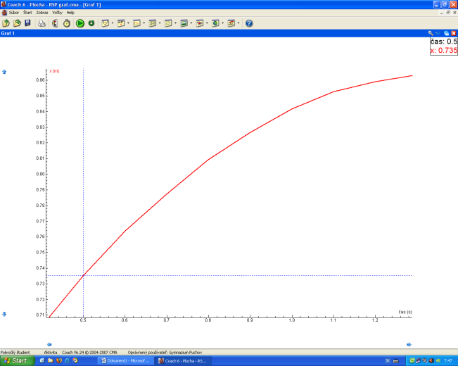
Obr.3:Graf závislosti dráhy rovnomerne spomaleného pohybu od času

2. Dynamika hmotného bodu
Pomocou dvoch senzorov sily môžeme zobraziť vzájomné pôsobenie dvoch telies ako graf závislosti ťahovej sily od času.
Pomôcky: dva dvojrozsahové senzory sily s meracím rozsahom (0 - 10) N, interfejs Coach Lab ll+, počítačová zostava
Postup:
1. Senzory z úlohy 1 vymeníme za dva dvojrozsahové senzory sily.
2. Do jedného zobrazovacieho poľa zvolíme graf závislosti oboch síl od času.
3. Senzory spojíme háčikmi, spustíme meranie.
4. Senzory počas merania ťaháme od seba premenlivou silou pozorujeme priebeh grafu.
5. Z časového priebehu oboch síl je zrejmé, že silové pôsobenie je vzájomné, sily vznikajú a zanikajú súčasne a majú opačný smer.

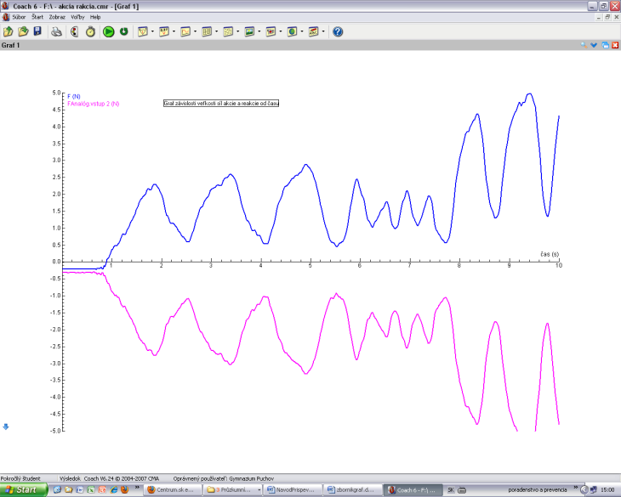
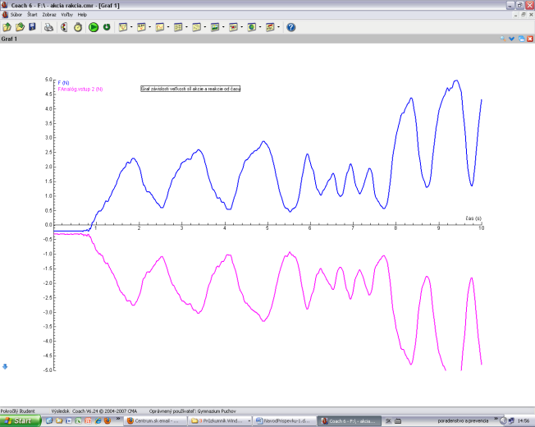
Obr.4: Graf závislosti síl vzájomného pôsobenia od času
3. Periodické deje
Pomocou senzora optická brána môžeme zobraziť kmitavý pohyb kyvadla a určiť periódu kmitov a dĺžku závesu.
Pomôcky: senzor registrácie kmitov - optická brána, kyvadlo (vlákno ľubovoľnej dĺžky, závažie hmotnosti napr. 100 g, laboratórny stojan, držiak závesu kyvadla), Coach lab ll+, počítačová zostava
Postup:
1. K interfejsu pripojíme senzor optická brána a ponecháme čas experimentu 10 s.
2. Kyvadlo upevníme v stojane a vychýlime z rovnovážnej polohy tak, aby ťažisko kyvadla približne prechádzalo senzorom optickej brány.
3. Kyvadlo pustíme a spustíme aj meranie.
4. Pozorujeme graf závislosti počtu kmitov kyvadla od času. Vidieť, že priebeh grafu je stupňovitý.
5. Pomocou funkcie prezeranie odčítame dva po sebe nasledujúce časy, kedy kyvadlo prešlo optickou bránou. Tento čas predstavuje periódu kmitov kyvadla.
6. Zo známej periódy kmitov a pomocou dĺžkového meradla určíme dĺžku závesu kyvadla, výsledky porovnáme.

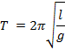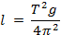Výpočet:

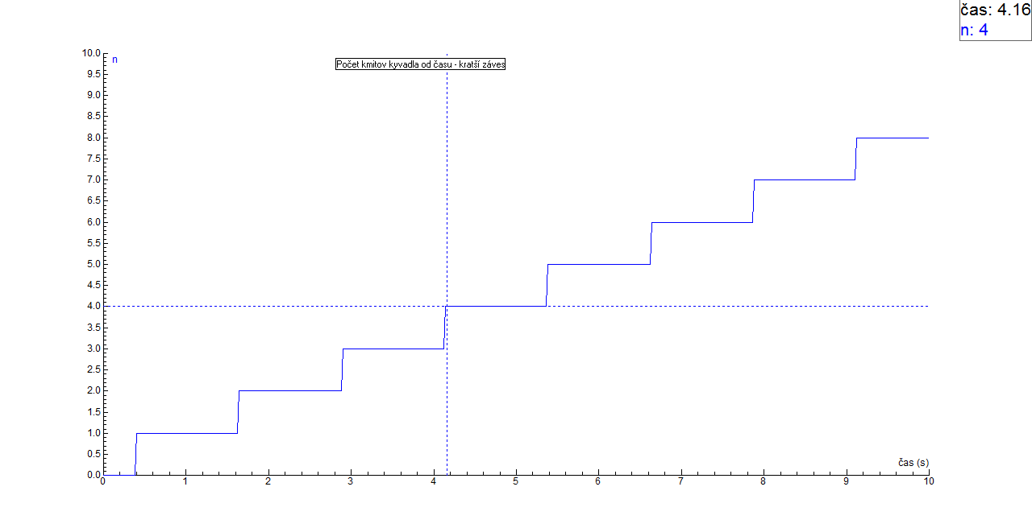
Obr.5: Graf závislosti počtu kmitov kyvadla od času

4. Elektromagnetická indukcia
Je mnoho spôsobov ako demonštrovať jav elektromagnetickej indukcie využitím systému Coach. Predstavujeme jeden z nich.
Pomôcky: senzor napätia s rozsahom (-5, 5)V, magnet s väčšou magnetickou indukciou (napr. prstenec s vonkajším priemerom 0,1 m), pevné vlákno (lyko), cievka so 600 závitmi, laboratórny stojan s držiakom na záves s magnetom, interfejs Coach Lab ll+, počítačová zostava
Postup:
1. Na vlákno priviažeme magnet. Otáčaním magnetu okolo zvislej osi mu udelíme potenciálnu energiu. Stojan s magnetom umiestime tak, aby magnet visel pred dutinou cievky a mohol sa voľne otáčať.
2. Pustíme magnet a meranie, sledujeme graf závislosti indukovaného elektromotorického napätia v závitoch cievky od času.
3. Z priebehu grafu môžeme porovnať frekvenciu striedavého napätia v priebehu pokusu, pozorovať zmenu momentu otáčania magnetu.

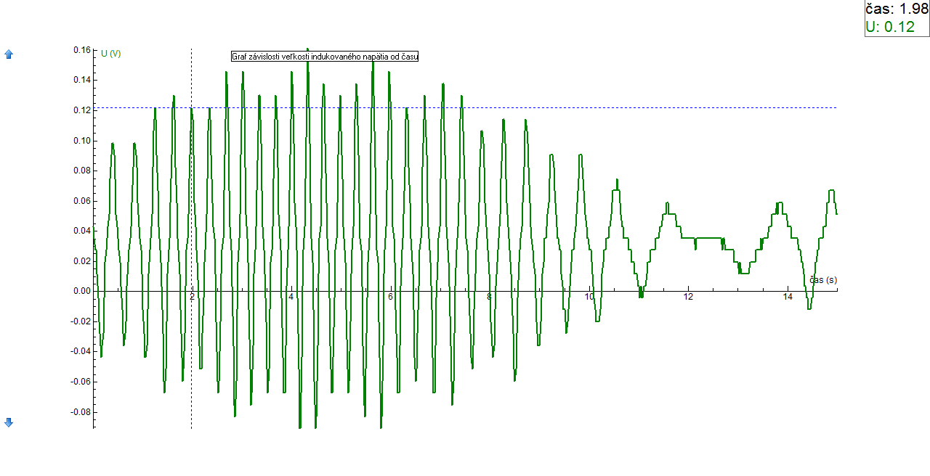
Obr.6: Graf závislosti indukovaného elektromotorického napätia v cievke od času

Záver
Náš príspevok prináša len výber experimentov s využitím systému Coach, ktoré sme v škole samostatne navrhli. Široká škála senzorov, ktoré máme k dispozícii nás motivuje pokračovať vo vytváraní ďalších pokusov. K jednotlivým meraniam tvoríme pracovné listy pre žiakov. Tieto sa stávajú súčasťou ich osobného portfólia pre maturitnú skúšku z fyziky.

Poďakovanie
Úprimné poďakovanie patrí kolegovi, RNDr. Jozefovi Toporovi, za spoluprácu pri vytváraní a realizácii experimentov.

Literatúra
- DEMKANIN, Peter a kol. 2006. Počítačom podporované prírodovedné laboratórium. FMFI UK Bratislava, 2006. ISBN 80-89186-10-6
- LEPIL, Oldřich a kol. 1984. Fyzika pre 3. ročník gymnázia. SPN, 1984. ISBN 80-08-01449-0

Adresa autora
Mgr. Mária Pastorková
Gymnázium Púchov
Ul.1.mája 905
020 15 Púchov
pastorkowa@centrum.sk

